**Exam 2 分布式消息系统**

**目录结构说明：**doc目录下是Javadoc文件，out目录下是编译后的.class文件，src目录下是源代码。src.bean目录下是Message和User对象，src.client下是客户端，src.interfaces下是接口，src.server下是服务端。

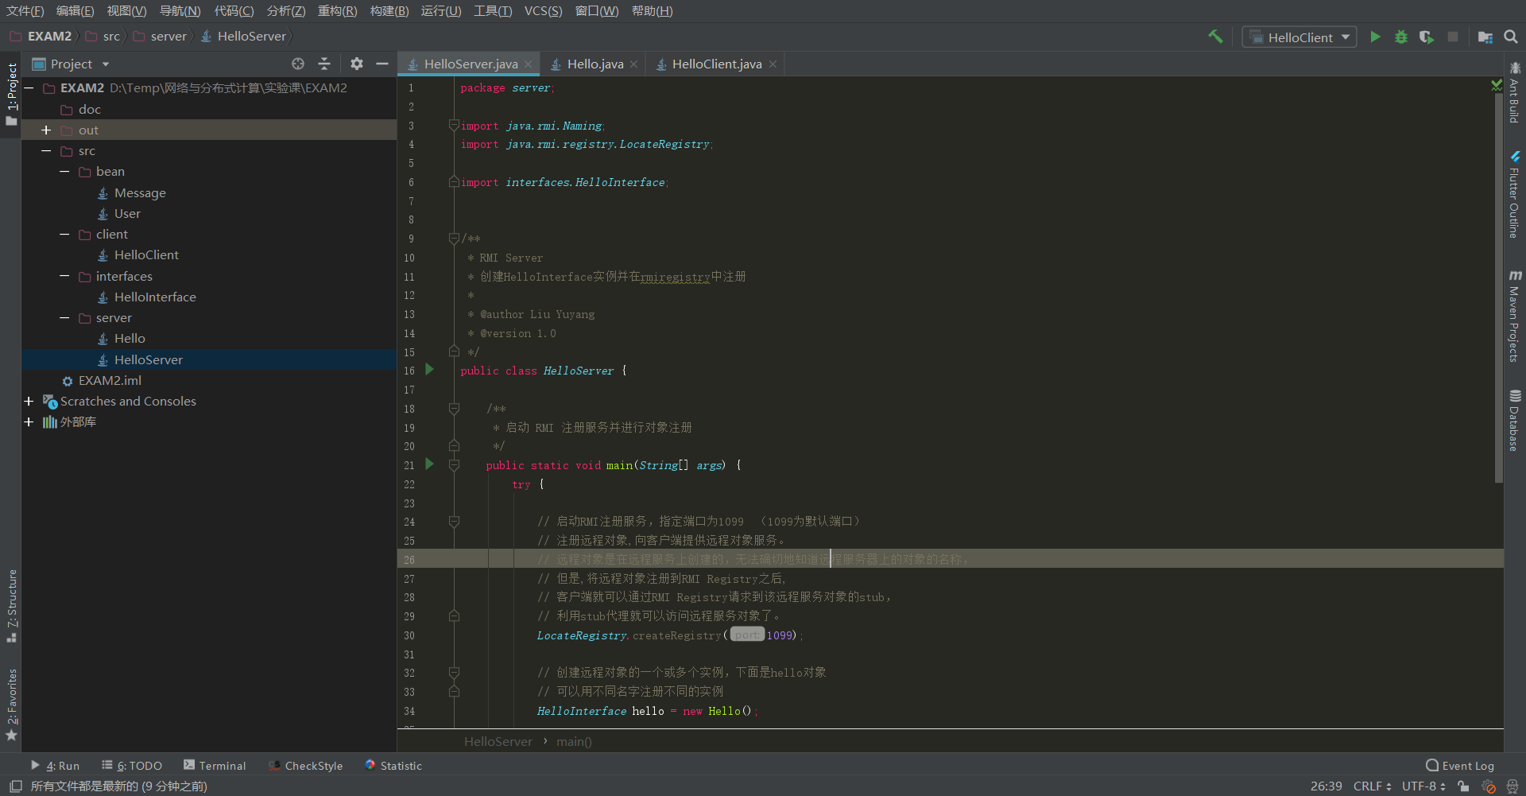

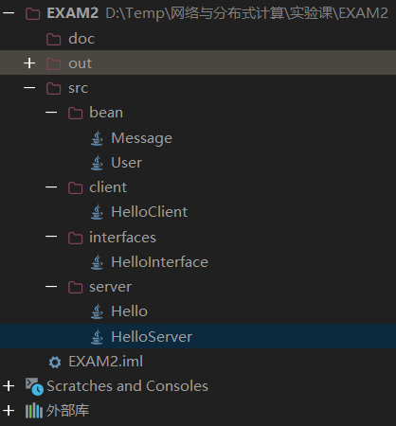

Ps：老师给的client是用main函数的args传递主机名端口号信息，我这个client是在控制台输入的这些信息，并进行了部分错误检查，对客户端的消息也是循环接收，其它的大体上区别不大。

**运行：**先运行服务端，HelloServer.java；然后再运行客户端，HelloClient.java，可以同时运行多个客户端。

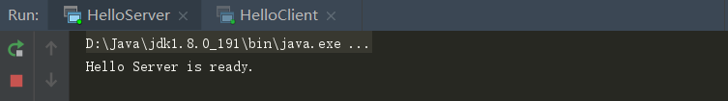

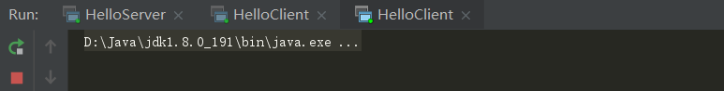

**命令支持：**输入request HelloClient localhost 1099传递端口号、客户端、主机服务器主机等。支持以下的命令：

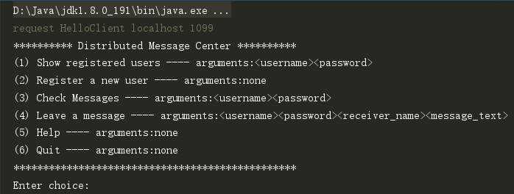

*命令演示*

**register (username, password)**

注册三个用户，打印成功消息：

register lyy1 123

register lyy2 123

register lyy3 123

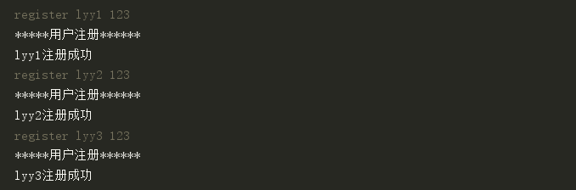

已存在用户名，提示输入新的用户名：

register lyy1 123（之前注册过）

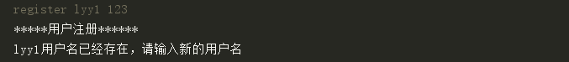

错误格式，打印错误信息：

register lyy4

register lyy4 123 123

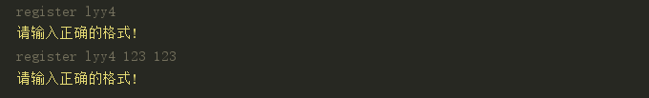

**showusers ()**

显示所有注册过的用户名：

showusers

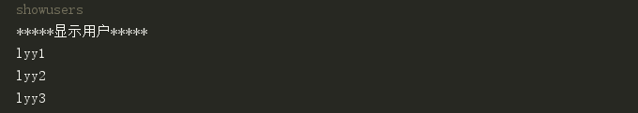

**Leavemessage (username, password, receiver_name, message_text)**

lyy1给lyy2留言hello成功，打印成功消息：

leavemessage lyy1 123 lyy2 hello

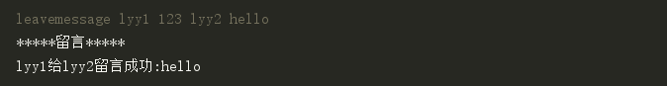

lyy1（密码错误）给lyy2留言hello失败，打印错误提示：

leavemessage lyy1 111 lyy2 hello

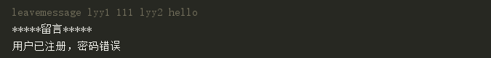

lyy1给lyy4（不存在的用户）留言hello失败，打印错误提示：

leavemessage lyy1 123 lyy4 hello

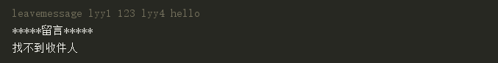

lyy1给lyy1（自己）留言hello失败，打印错误提示：

leavemessage lyy1 123 lyy1 hello

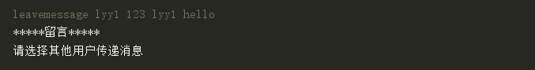

**checkmessages(username, password)**

lyy1没有消息，打印消息列表为空：

checkmessages lyy1 123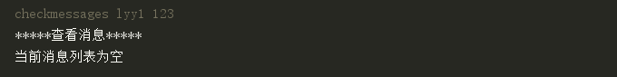

lyy2有消息，打印消息列表：

checkmessages lyy2 123

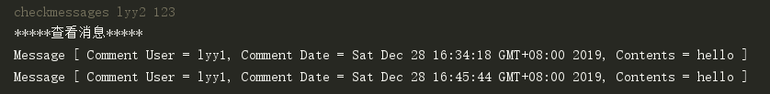

**Help**

help显示菜单：

help

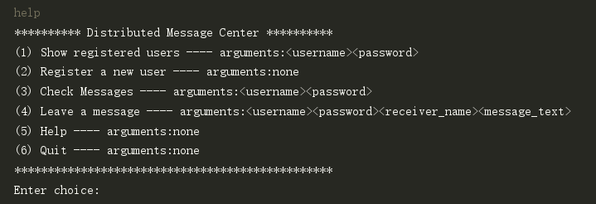

**Quit**

quit退出：

quit

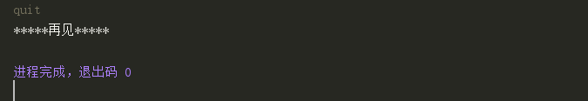

谢谢